深大人注意！不想断网？放假前记得把这件事做了！『深大荔知』

图片
老生注意啦
按月开通宽带的小伙伴记得在月底续费
免得10月1日凌晨突然断网
深大校园网最高套餐
已经升级到了200M
想升级 校园网宽带的小伙伴
下面荔知手把手教你
下面是的深大 中国移动校园宽带 最新活动
千万别错过
labubu惊喜特摇
直接抽！
福利①： 订10个月直接送2个月，全年网费省到底
福利②： 续费即送网线
所有订购移动校园网的新老生用户可到校内中国移动营业厅 免费领取网线一条
粤海领取地点：粤海校区宽带服务大厅
丽湖领取地点：守正楼1楼综合服务大厅25号窗口信息中心
福利③： 移动包年用户专属！ labubu惊喜特摇~
即日起至10月10日15:00， 开通/续费移动包年校园网 ， 就能抽「 labubu惊喜特摇 」 ！喊上室友同学一起冲，中奖率直接拉满～

图片
（奖品示意图自网络）

图片
移动校园宽带，两步搞定：
第1步：校园卡网费圈存
长按下图扫描下方二维码
进入校园卡登陆页面

图片
选择 卡片充值
选择充值到 “通用代扣费账户”
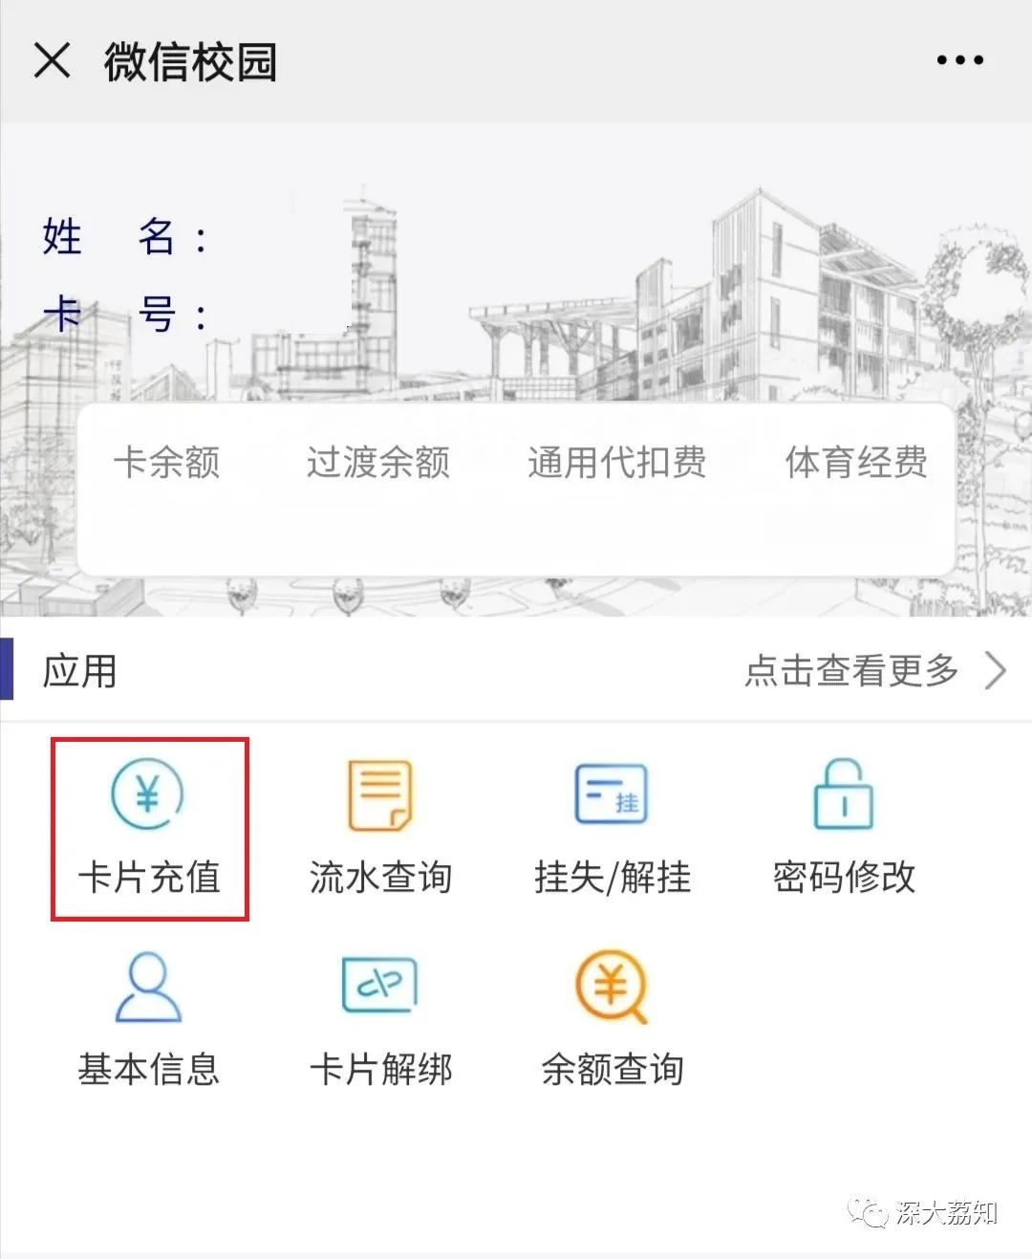
图片
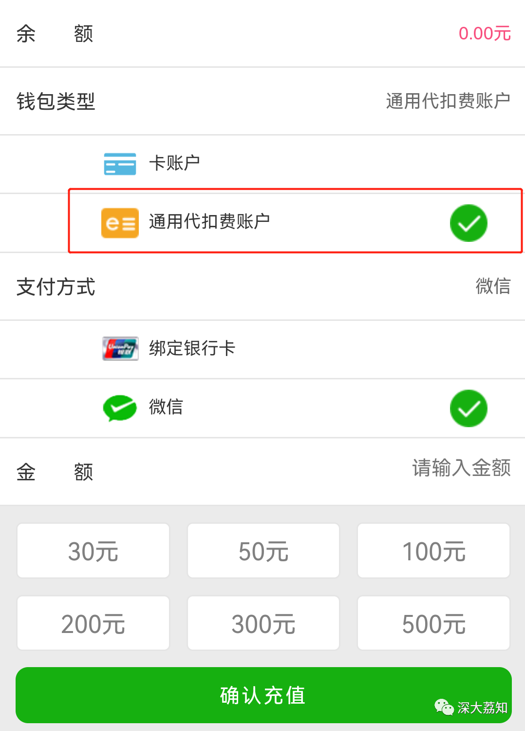
图片
可 自定义输入对应金额 并确认充值
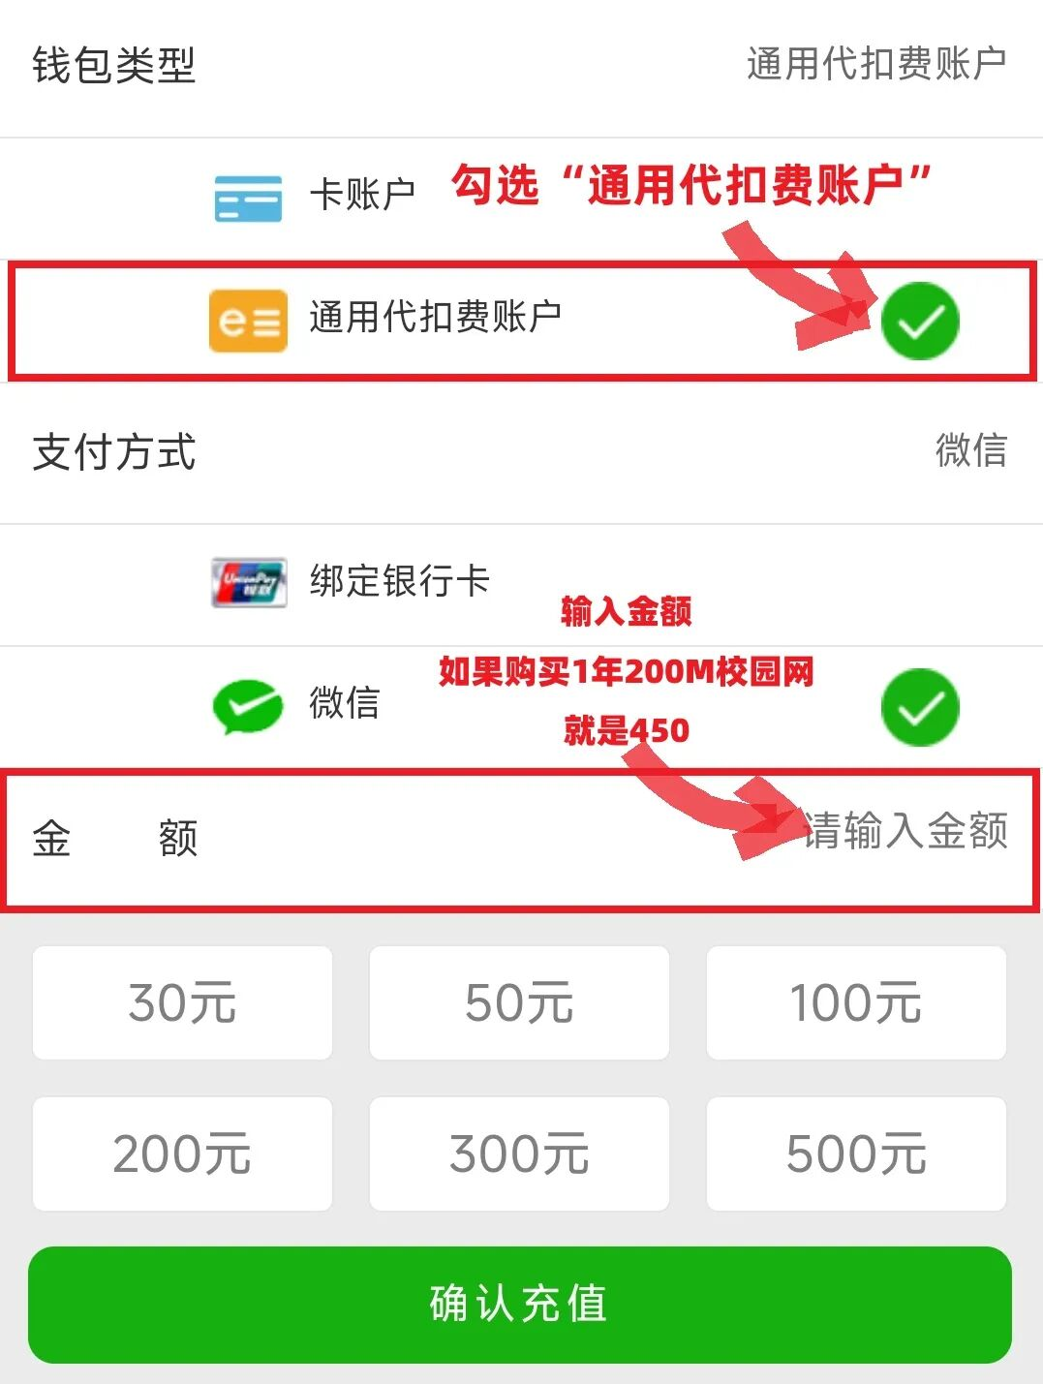
图片
不同套餐需要充值的金额：
👇
一次性购10个月送2个月
（多数深大人都会选择10送2）
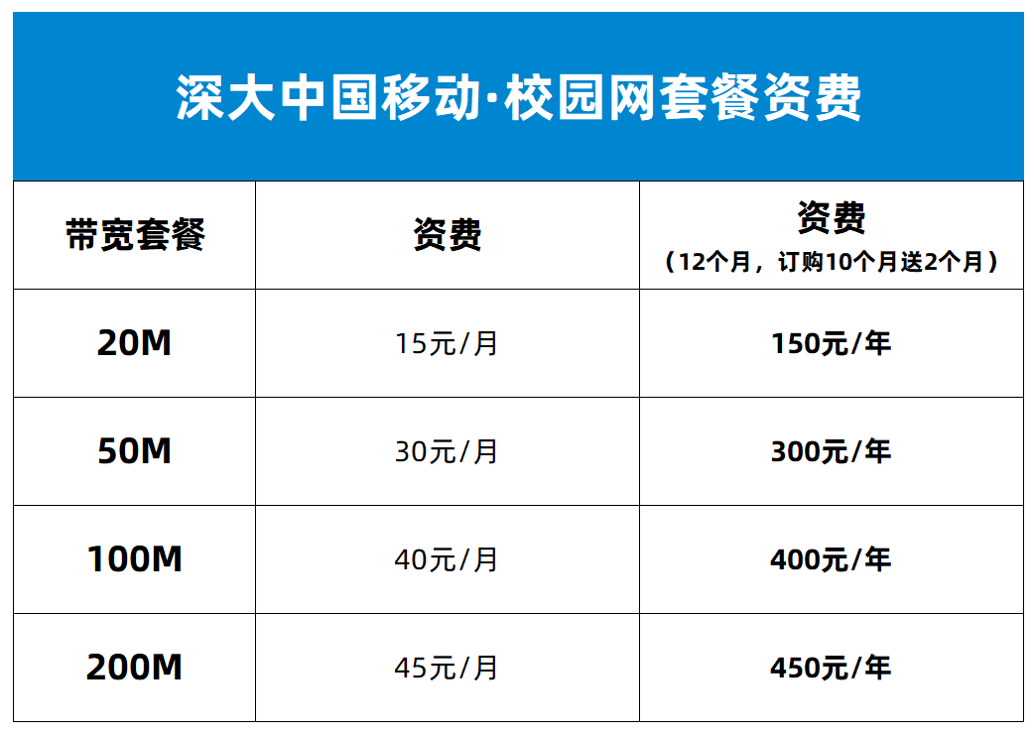
图片
第2步：扫码登记办理宽带
长按下图扫码
登记办理 深大移动校园宽带

图片
扫码进入后选择
“我已阅读并同意”、继续
填写6位数校园卡号、
宿舍地址
等信息并选择相应的
订购月数后提交即可
（划重点！校卡号是6位，别填成学号啦）
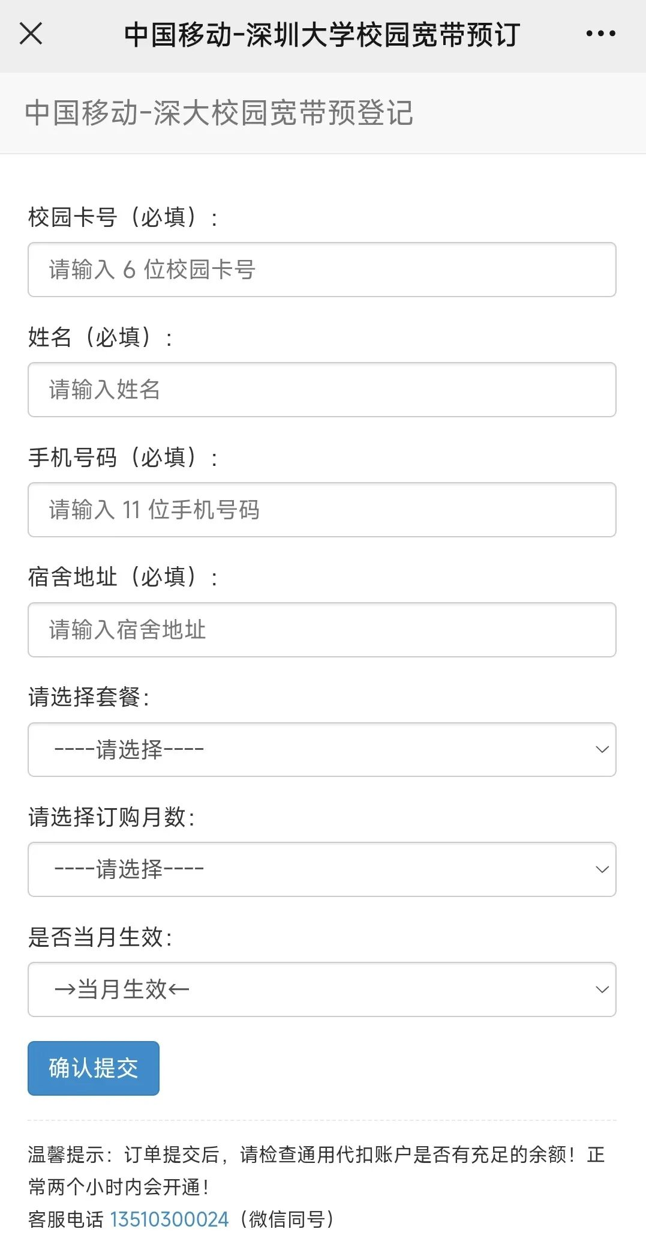
图片
建议大家订购10个月的
额外获得2个月的使用时长
全年网费省到底！
深大宽带、WiFi使用方法
校园网有线宽带使用方法
在宿舍给电脑插上网线，进入 https://www1.szu.edu.cn/nc/ ，选择右侧栏目的Windows或者苹果上网客户端，下载安装对应版本的客户端。
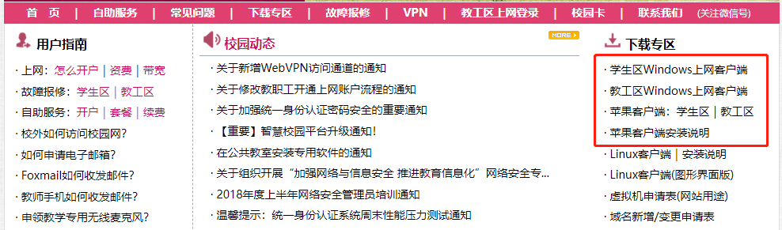
图片
输入账号（6位数校园卡号），密码（统一登录认证密码，新生密码为激活时自行设置的密码，老生默认为身份证后8位），点击“登录”即可！
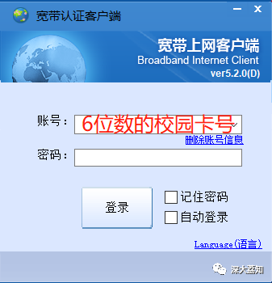
图片
校园WiFi使用方法
深大有两个WiFi，教学区办公区图书馆的WIFI为：SZU\_WLAN，宿舍区域的WIFI为：SZU\_CTC&CMCC，都需要开通校园宽带套餐后才能登陆使用。
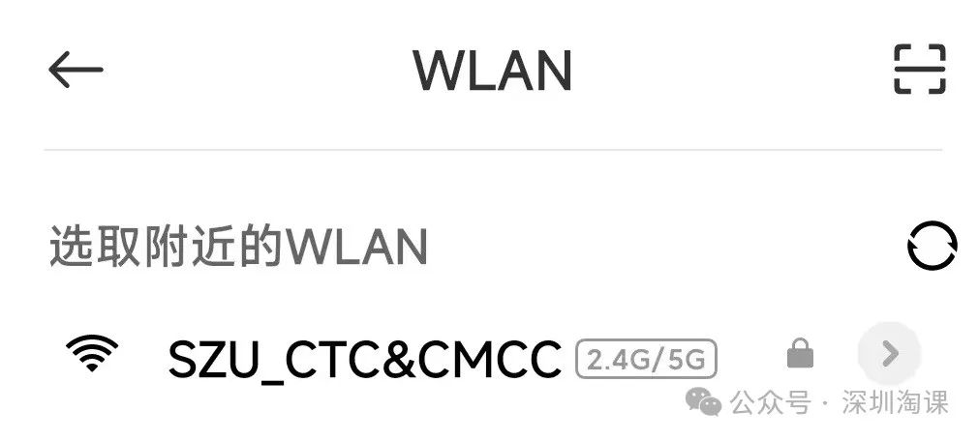
图片
一般手机或电脑连WiFi后，会弹出一个登陆认证页面。输入账号（6位数校园卡号），密码（统一登录认证密码，新生密码为激活时自行设置的密码，老生默认为身份证后8位），点击“登录”即可！
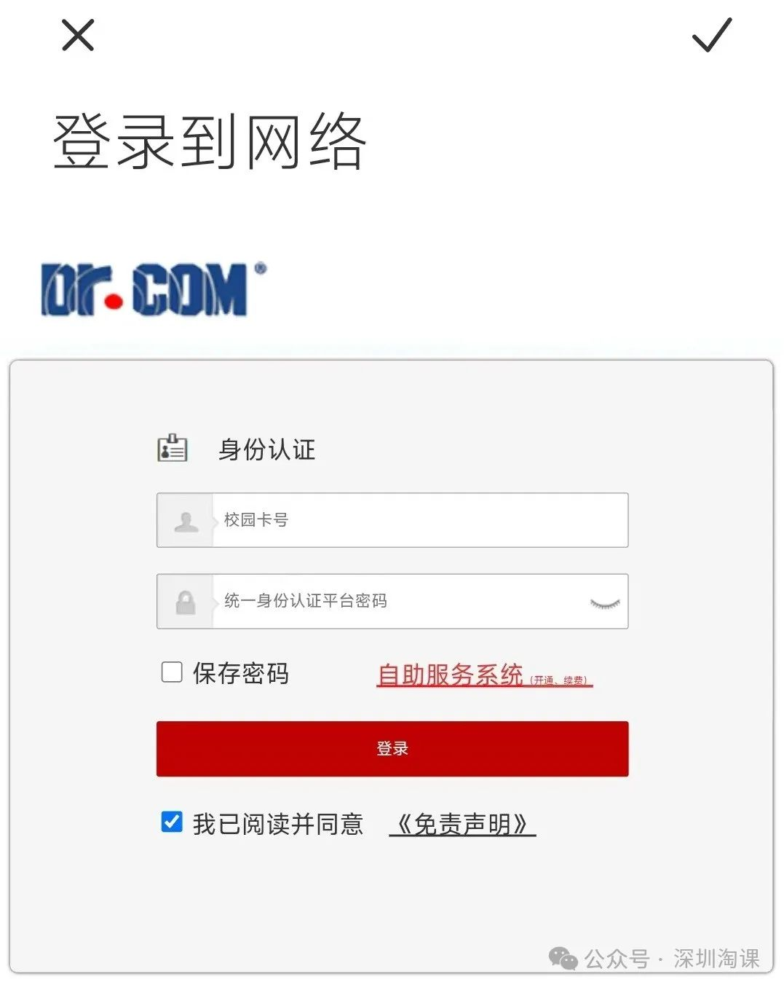
图片
如果没有弹出验证页面，可以自行输入链接进入登陆验证页面：
教工区：net.szu.edu.cn
宿舍区：172.30.255.42

图片
如果在使用移动宽带时，遇到无法上网、网速慢等问题，可以联系移动工程师18476328678（微信同号）咨询解决。
移动动感地带潮玩芒果卡
还想免费申领大学生专属套餐号码卡的新生，可以通过二维码自助申请噢：

图片
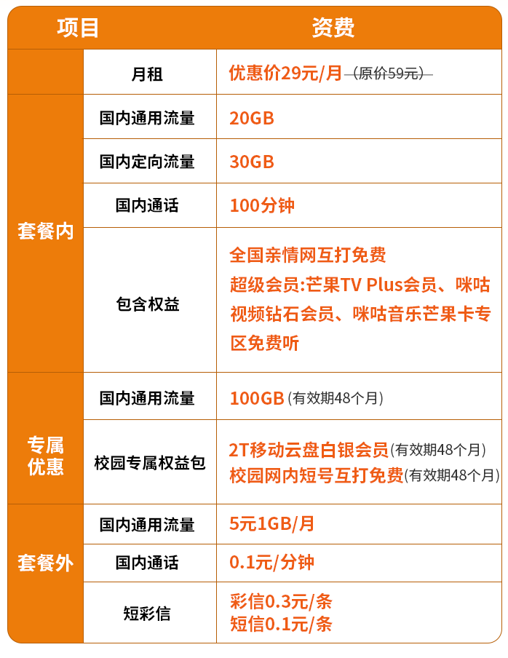
图片
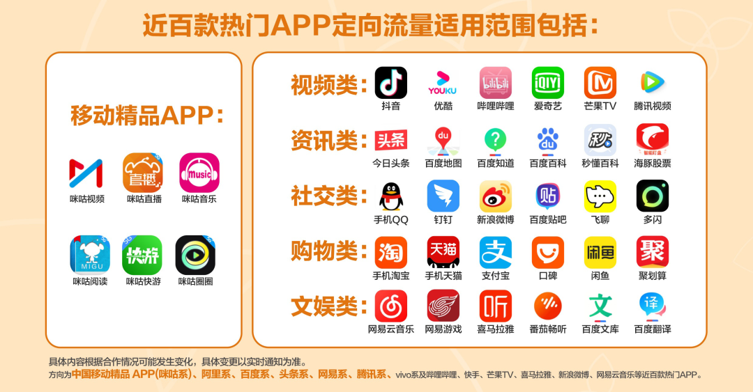
图片

图片
长按下方二维码即可申请

图片
可以填写宿舍地址
第二天在学校快递驿站
凭校园卡或通知书领取
限18-30岁在校生或校友申请

图片
日常咨询可以加小玛荔：whyszu
商家社团合作加荔知菌：dearszu

图片

